2024年“领航杯”江苏省中小学生信息素养提升实践活动

智能机器人—ITI科创教育

规

则

江苏省电化教育馆

2024年12月

# ITI 科创教育

#### 一、竞赛器材

1.使用轮式或履带等其他方式进行行走运动，其他外观形态无特殊要求。

2.参赛所需设备包含2部分：竞赛场地、参赛机器，赛事主办方提供标准竞赛场地，参赛队伍自带参赛设备。每组参赛选手必须至少拥有一个参赛设备。参赛设备需要满足以下要求：

（1）场地任务模型为4mm±1mm接口故参赛设备所用零件接口，连接点尺寸≤4mm±1mm。

（2）设备须为国产品牌，主控仅允许有一块，且主频≤1.0GHz。主控含嵌入式系统，不得使用开源类主控，包括但不限于各品牌开源电子或自制主控板等。自带锂电池电源，不允许使用干电池，比赛现场不允许遥控或者线控。

（3）设备上不允许出现、使用集成传感器或多功能整合传感器。

（4）设备上各类接口≤16个。为保证安全，设备上不得出现裸露接口，如插针，排针。

（5）根据任务需要改装比赛设备，要求比赛设备可重构，重构过程不允许使用螺丝、轧带、胶水等辅助材料，所用积木件材质必须为非金属。

（6）比赛设备的电池电压≤9V，设备电量不足可直接更换电池。

（7）参赛设备中不允许使用舵机、伺服电机，步进电机，允许使用直流电机、直流闭环减速电机，电机数量不限，传感器数量不限。

（8）机器人在基地内的最大尺寸≤30cm长、30cm宽、30cm高。离开基地后，机器人可以自由伸展，尺寸不限。

#### 二、主题简介

地质灾害对人类的生活、生存会带来一定的影响。2023年7月10日，冰岛首都雷克雅未克附近的雷克雅内斯半岛的火山开始了一次裂缝喷发，火光漫天、岩浆四溅，火山的喷发会产生大量浓烟，给救援人员的救援行动带来了一定的影响。在面对这些地质灾害，救援人员如果亲自去，救援人员的人身安全无法得到保障。某地，地质质部门经过勘测，发现该地的一座活火山即将面临喷发风险，现在需要勘测火山周围的基地和火山中心点位置情况，现在有几个问题急需解决。本次项目比赛我们就用我们手边的机器人，模拟出将会解决问题的一系列极地救援任务。体现中国新一代青年的创新精神！

#### 三、场地与模型

#### （一）比赛场地说明

#### 1.比赛场地由比赛地图、赛台、道具模型三个部分组成，地图直接铺在平整的硬质地面或地毯上，道具置于比赛地图之上。

#### 比赛地图说明

地图尺寸220cm×120cm，材质510刀刮布，水性油墨，哑光。地图上有一个30cm×30cm的正方形黑框作为机器人出发与回收区域（左侧中间，简称“基地”），辅助机器人行走的黑线宽度为2.5cm，场地上有6个 “任务点”和一个固定任务点平台，任务模型随机摆放在任务点上。

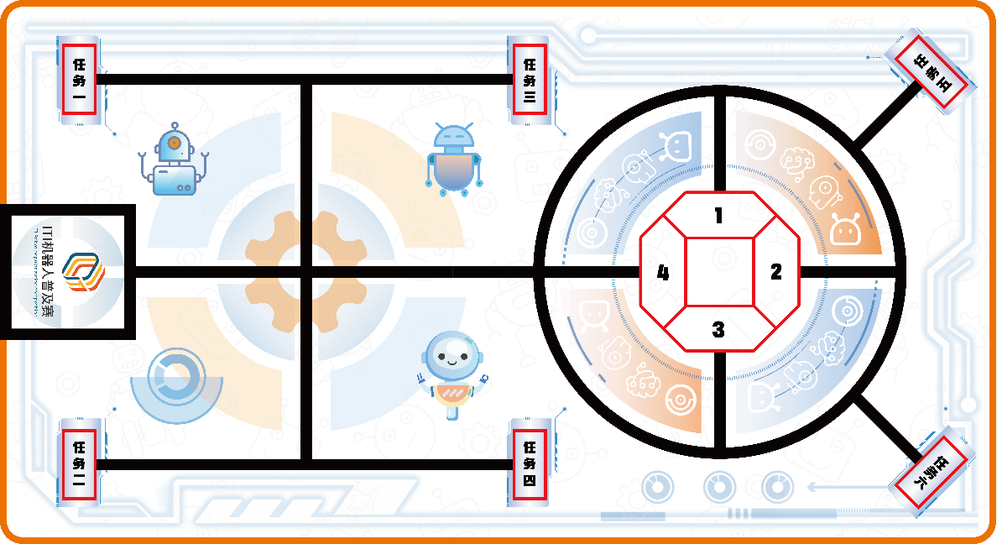

1.基地：300mm*300mm的区域表示机器启动位置。参赛设备在赛前可放置在启动区内任意区域，但参赛设备垂直投影不得超出基地黑线外缘。

2.任务点（一二三四五六）：任务模型随机摆放在任务点上。

3.固定任务点自建平台（圆形）：放置搬运火山高危物料任务模型。

4.名词解释：

（1）重启：选手只能在基地触碰参赛设备，在基地外触碰参赛设备会被要求重新从基地出发（此时计时不会停止）。

（2）机器人：比赛开始前，参赛队放在场上的已通过检查的所有物品。

（3）比赛：每场比赛为自动程序，小学组、初中组、高中组均有180秒时间完成任务。

#### 四、任务描述

1.任务一：激活空气监测（50分）

说明：底座固定在场地上，仅可通过按压操作杆使空气监测系统升起。成功升起空气监测系统得50分。

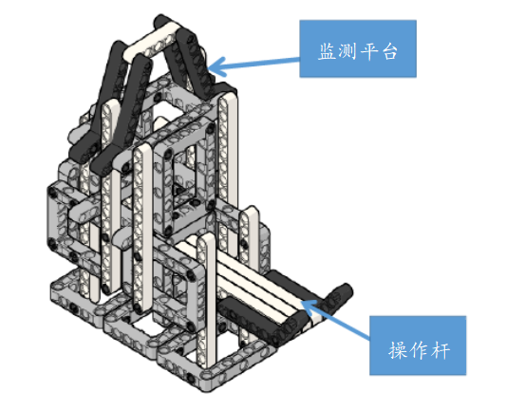

上图所示为初始状态：平台呈水平状。

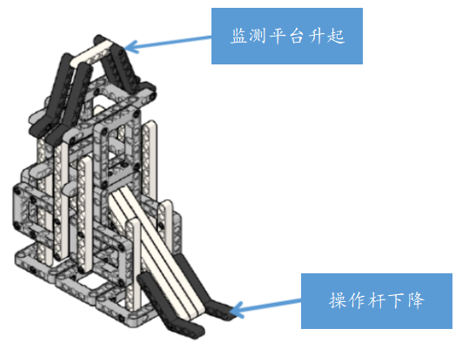

上图所示为完成得分状态：空气监测系统平台上升，操作杆下降为任务完成。

2.任务二：收集土壤样本（100分）

说明：底座固定在场地上，仅可通过推动操作杆使土壤样本掉落并将样本采集回到基地。样本掉落得50分，成功收集样本回到基地得50分。

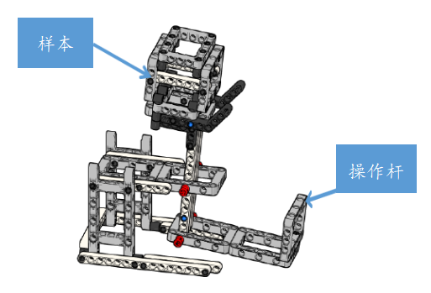

上图所示为初始状态：样本置于平台支架上。

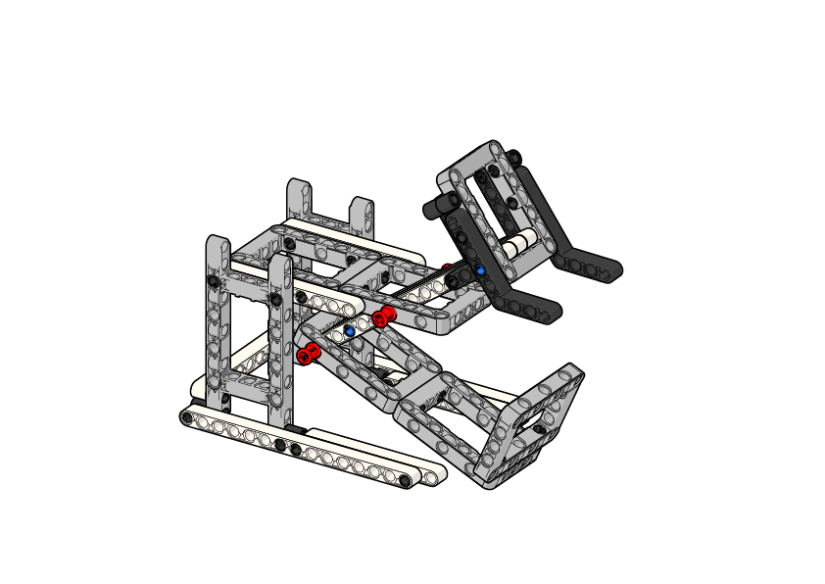

上图所示为完成得分状态：操作杆被推动，样本成功掉落并带回基地，样本任一部分垂直投影进入基地视为成功带回。

3.任务三：提升高空探测仪（50分）

说明：底座固定在场地上，仅可通过转动转柄使高空探测仪上升到摩擦销以上位置并保持，得50分。

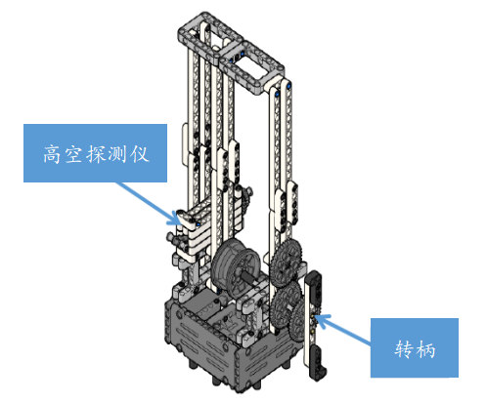

上图所示为初始状态：转柄水平，高空探测仪呈落下状。

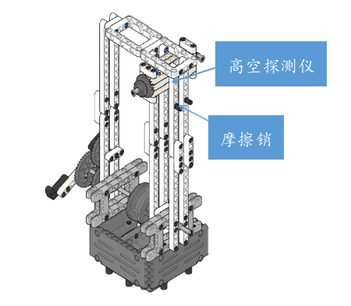

上图所示为完成得分状态：高空探测仪上升到摩擦销以上位置并保持不掉落。

4.任务四：触发热成像设备（100分）

说明：底座固定在场地上，仅可通过推动操作杆使得设备成功掉落（50分），在解锁的情况下仅可通过拉动操作杆使得设备卡槽降落一定高度（50分）

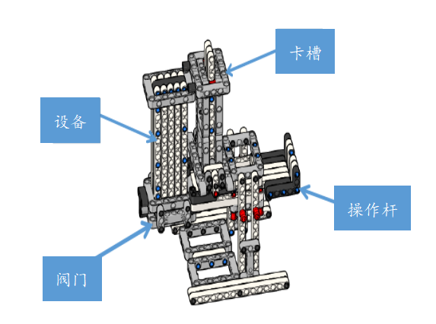

上图所示为初始状态：设备位于卡槽内，阀门未被解锁，卡槽未被降落。

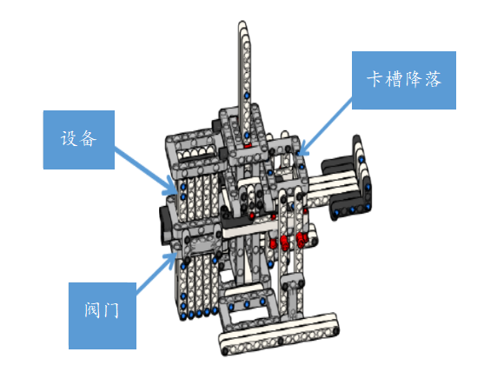

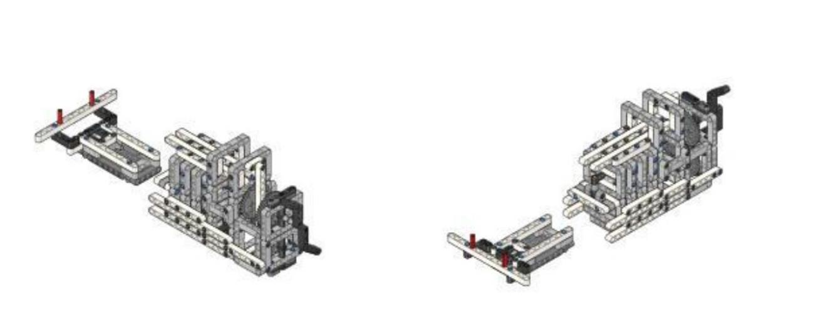上图所示为完成得分状态：推动操作杆阀门被解锁的前提下设备成功掉落，拉动操作杆卡槽成功掉落。

5.任务五：搬运火山高危物料，必须由自建平台完成（100分）

说明：平台由选手自行考虑如何固定在场地上。该平台竞赛开始时处在等待状态，必须由救援机器人触发紧急开关，平台的机械臂启动搬运四周的高危物料。

高危物料的搬运由当天抽签决定：高危物料1、高危物料2、高危物料3会根据抽签分别放置在地图的1、2、3、4位置，搬运的初始位置和最终位置也由当场抽签的数字来决定。

注意：此任务仅可通过自建平台完成，机器人不可触碰物料。

任务五规则示例：地图平台四周标有1、2、3、4位置，物料根据数字分别放置在1、2、3位置，利用平台机械臂搬运物料并放置到对应数字4、3、2（物料任一部分垂直投影进入方框内视为成功放置）。每成功放置一个物料得25分，全部放置成功另加25分，总共100分。（以上搬运仅为一种可能性的示例，竞赛当中具体搬运以竞赛日实际抽签为准）

6.任务六：现场神秘任务（100分） （现场抽签任务点）

任务模型形态、初始状态、完成状态、摆放位置都在封闭调试开始时公布。

分值：100分

#### 五、得分说明

#### 1.小学组、初中组、高中组完成得分点1、2、3、4和自建平台任务及神秘任务即可。

2.选手只能在基地触碰机器人，在基地外触碰机器人会被要求重新从基地出发（简称重启）。重启会被记录重启次数，若无重启记录则奖励 30 分，每发生一次重启则奖励额度减少 10 分，直至奖励额度被扣完。如果此时参赛设备上有任务模型，则任务模型失效不得分。机器人部分垂直投影进入基地范围内即代表机器人处于基地内。

#### 3.得分点说明详见附表。

#### 六、比赛

（一）赛制

比赛连续进行两轮，每轮时间180秒。两轮的成绩相加、用时相加、重启次数相加，按如下顺序决定先后：

（1）总分高者排名靠前。

（2）总用时少者排名靠前。

（3）总重启次数少者排名靠前。

（二）赛程

比赛分三个阶段，编程与调试阶段、机器人封存阶段、竞赛阶段。

1.编程与调试阶段：总时长120分钟。

2.机器人封存阶段。编程与调试结束后，参赛选手由裁判员协助在机器人醒目处张贴队伍编号后，上交机器人统一封存。

3.竞赛阶段：参赛队确认准备好后须举手示意，裁判员发出指令后，选手方可启动机器人。在裁判员发出指令前启动机器人将受到警告或犯规处罚。机器人一旦离开启动区，选手不能再触碰机器人。

ITI 科创教育机器人普及赛

竞赛记分表

组别： 参赛学校 ： 队伍编号：

|  |  |  |  |  |
| --- | --- | --- | --- | --- |
| 任务名称 | 评分项目 | 分值 | 第一轮  得分 | 第二轮  得分 |
| 空气监测 | 监测平台上升 | 50 |  |  |
| 土壤样本 | 样本掉落 | 50 |  |  |
| 携带样本回基地 | 50 |  |  |
| 高空探测仪 | 探测仪成功升起 | 50 |  |  |
| 热成像设备 | 解锁阀门并设备掉落 | 50 |  |  |
| 卡槽掉落 | 50 |  |  |
| 火山高危物料 | 详见赛场公告 | 100 |  |  |
| 神秘任务 | 详见赛场公告 | 100 |  |  |
| 重启记录 | 无重启奖励30分，每重启一次-10分 | 30 |  |  |
| 单轮得分 | | |  |  |
| 单轮用时 | | |  |  |
| 总得分 | | |  | |
| 总用时 | | |  | |

参赛队员签字：

裁判员签字：

取消参赛资格原因：